傅里叶展开

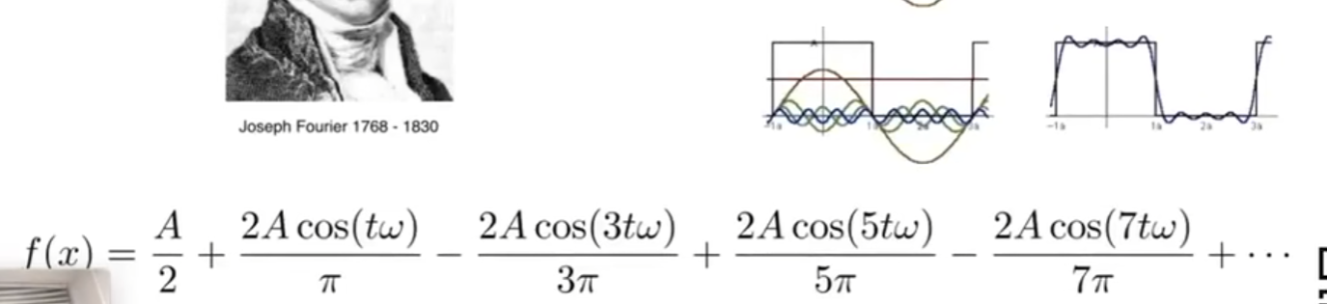

采样

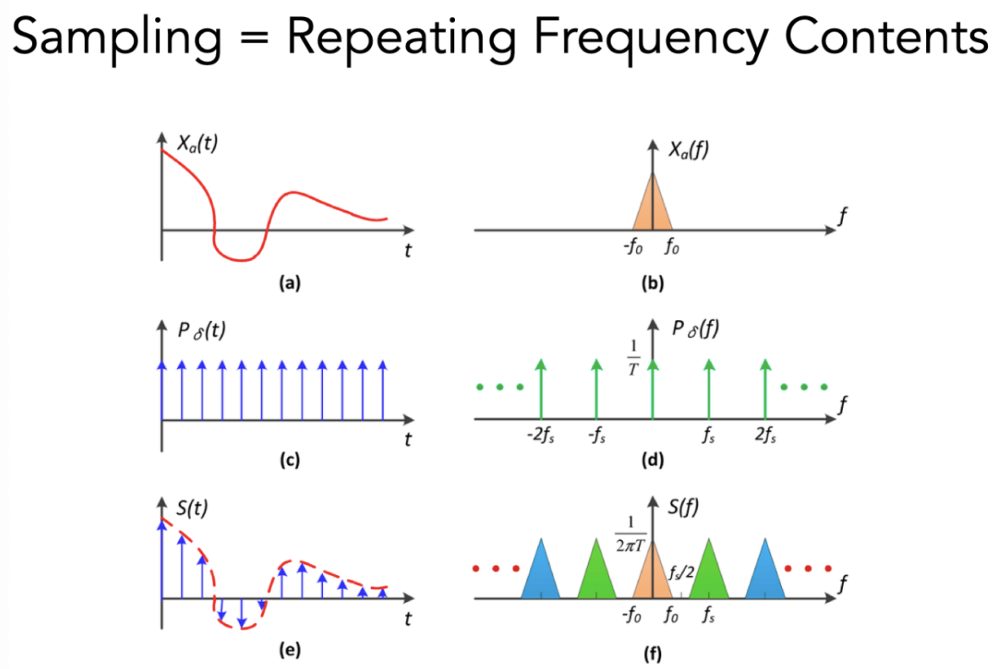

时序上的乘积对应频域上的卷积

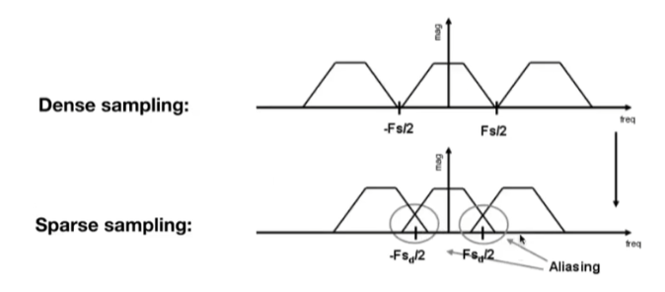

信号混叠->走样

反走样：

1. 增加采样率
2. 先截断高频信息再采样（低通滤波卷积）

MSAA

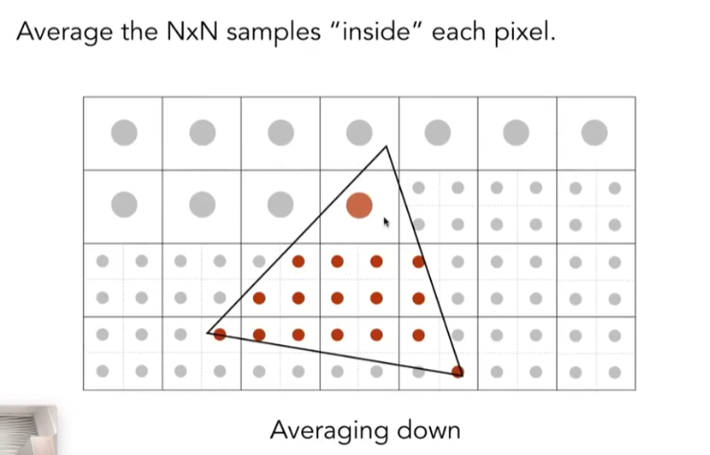

近似合理覆盖率

FXAA

找到边界->替换 （相当于后处理）

TAA

帧复用，时间换空间

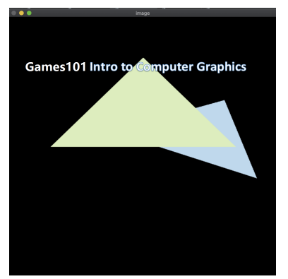

作业2：错误1 深度判定没问题，但看上去要么是判断三角形内部或者是包围盒写的不对

错误2 深度反了

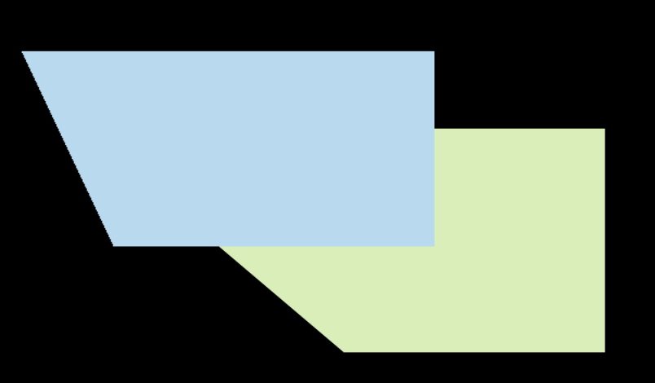

发现是判断三角形内部判断写错了

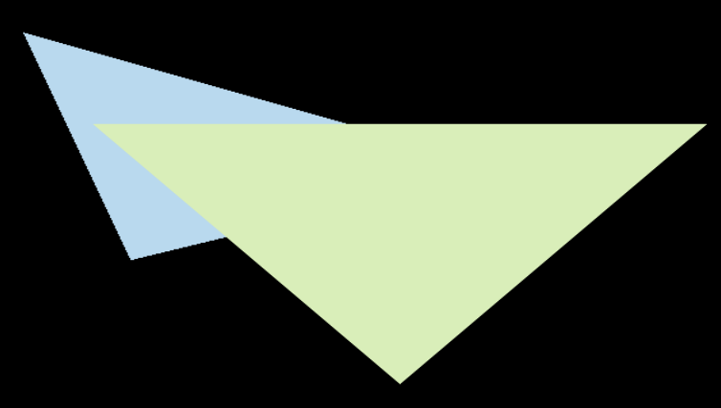

MSAA

错误 看上去写深度错了

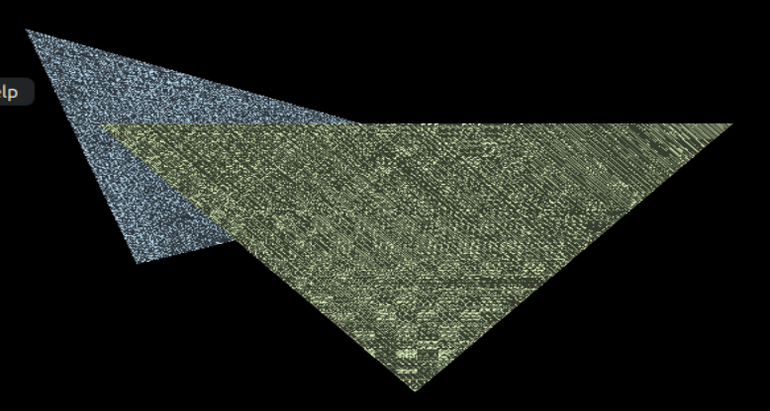

颜色

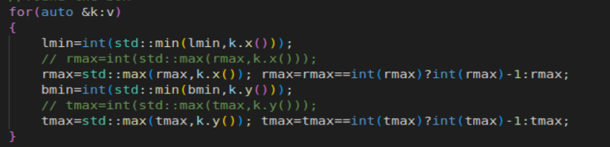

网上在包围盒的上右最大值上的处理和我不同,做出了修改